

东软秘密

**需求规约  
*（蛋糕店）***

东软集团股份有限公司IT人才实训中心

版权所有，翻版必究

目 录

1 引言 3

1.1 目的 3

1.2 背景 3

1.3 参考资料 3

1.4 术语 3

2 任务概述 3

2.1 目标 3

3 需求规定 3

3.1 一般性需求 3

3.2 功能性需求 4

3.3 系统安全性的要求 19

4 运行环境规定 20

4.1 运行环境 20

4.2 接口 20

5 遗留问题 20

6 项目非技术需求 20

# 引言

## 目的

目前人类已进入大数据时代，人的生活与网络息息相关，事无巨细都可从网络中得到帮助。网络购物也成为当下主流购物方式，庞大的购物群体以及便捷的购物流程，使人们的生活水平得到良好的改善。

## 背景

暂无描述。

## 参考资料

暂无描述。

## 术语

暂无描述。

# 任务概述

## 目标

项目主要完成简单的网页购物车，浏览商品，后台商品管理系统。

# 需求规定

## 一般性需求

* 为消费者提供最新的商品数据。
* 完全基于浏览器的操作模式，安装简单、操作方便，具有良好的系统扩充能力。
* 灵活的模块需求设计，可根据实训项目周期灵活裁剪。

## 功能性需求

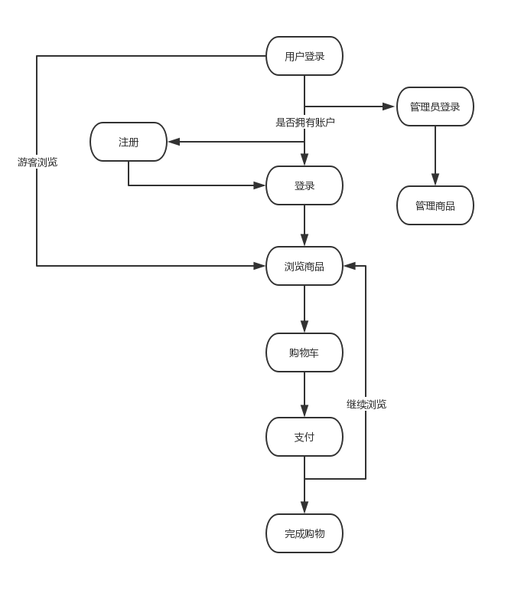

### 管理员功能

需求描述

|  |  |
| --- | --- |
| 功 能 需 求 | |
| 功能名称 | 管理员 |
| 优先级 | 高 |
| 业务背景 | 管理网站一切事务 |
| 功能说明 | 1. **添加商品** 2. **修改商品信息** 3. **删除商品** 4. **查询会员** |
| 约束条件 | **系统要求管理员的编号唯一。** |
| 相关查询 | **无** |
| 其他需求 | **无** |
| 裁剪说明 | **不可裁剪** |

业务流程描述

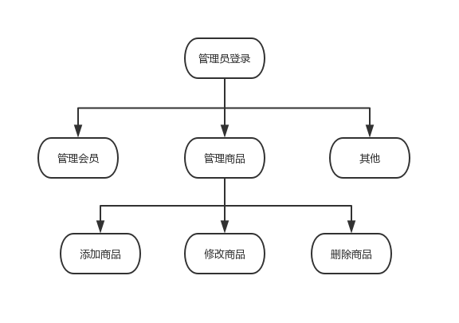

数据描述

基本信息

|  |  |  |
| --- | --- | --- |
| 名称 | 描述 | 是否必添 |
| 编号 | 用于识别身份为唯一标识 | 是 |
| 姓名 |  | 是 |
| 性别 |  | 是 |
| 电话 |  | 是 |
| 传真 |  | 否 |
| 描述 |  | 否 |

### 会员登录/注册功能

需求描述

|  |  |
| --- | --- |
| 功 能 需 求 | |
| 功能名称 | 会员登录/注册 |
| 优先级 | 中 |
| 功能背景 |  |
| 功能说明 | 1. **浏览商品** 2. **添加购物车** 3. **删除购物车** 4. **支付** |
| 约束条件 | **无** |
| 相关查询 | **无** |
| 其他需求 | **无** |
| 裁剪说明 | **不可裁剪** |

业务流程描述

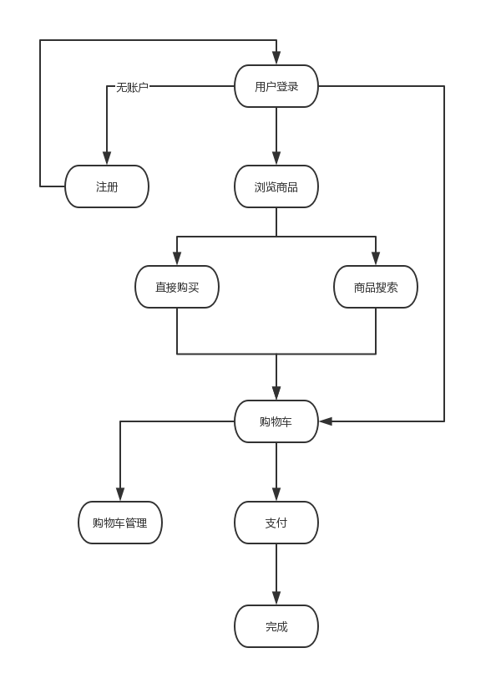

数据描述

基本信息

|  |  |  |
| --- | --- | --- |
| 名称 | 描述 | 是否必添 |
| 编号 | 用于识别身份为唯一标识 | 是 |
| 姓名 | 用于实名认证 | 是 |
| 性别 |  | 是 |
| 身份证 | 用于实名认证 | 是 |
| 电话 |  | 是 |
| 生日 |  | 否 |
| 简介 |  | 否 |

### 商品管理

需求描述

|  |  |
| --- | --- |
| 功 能 需 求 | |
| 功能名称 | 商品管理 |
| 优先级 | 中 |
| 功能背景 |  |
| 功能说明 | 1. **添加商品** 2. **删除商品** 3. **商品上架** 4. **商品查询** 5. **轮播** |
| 约束条件 | **管理功能只对管理员开放** |
| 相关查询 | **关键字查询、价格范围查询** |
| 其他需求 | **无** |
| 裁剪说明 | **不可裁剪** |

业务流程描述

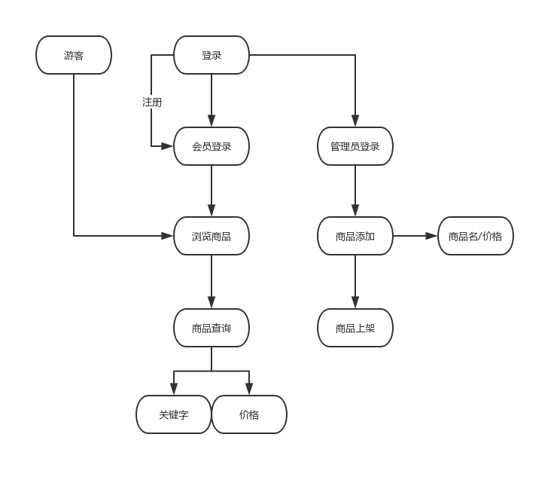

数据描述

基本信息

|  |  |  |
| --- | --- | --- |
| 名称 | 描述 | 是否必添 |
| 编号 | 用于识别商品为唯一标识 | 是 |
| 名称 | 商品关键字 | 是 |
| 生产日期 |  | 是 |
| 类别 |  | 是 |
| 制造商 |  | 是 |

## 系统安全性的要求

### 数据存储安全

暂无描述。

### 访问控制安全

暂无描述。

### 网络传输安全

暂无描述。

### 应用系统审计

暂无描述。

### 系统约束

暂无描述。

### 其他专门要求

暂无描述。

# 运行环境规定

## 运行环境

### 软件环境

数据库：mysql5.5及以上

中间件：tomcat8及以上

JDK：1.8版本及以上

### 硬件环境

内存：1G，硬盘：80G

## 接口

暂无描述。

# 遗留问题

暂无描述。

# 项目非技术需求

暂无描述。